[Nome società]
  - [Titolo della brochure o slogan aziendale]
[Questa brochure semplice e professionale è progettata per una singola pagina, ma si possono aggiungere facilmente altri contenuti per espanderla. Per visualizzare la brochure con tutta la formattazione e il layout, nella scheda Visualizza scegliere Modalità di lettura.]
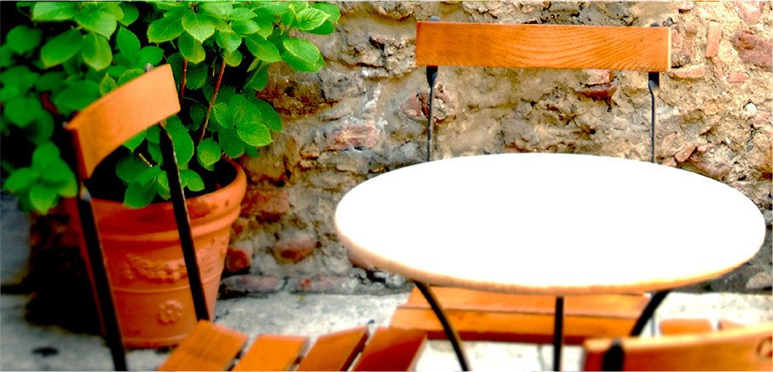

Informazioni sull'azienda
[Questo è il punto ideale in cui inserire un messaggio di presentazione che illustri i prodotti e i servizi offerti in modo sintetico e convincente.]
[Aggiungere una didascalia qui] | Offerta:  [Non si vuole inserire un'offerta per il prodotto presentato? È possibile usare questo spazio per un riepilogo dei servizi o per alcune testimonianze di clienti soddisfatti.]  Offerta a tempo limitato: [Prezzo]

[Iniziare subito]
[Personalizzare questa brochure è facilissimo...]
- [Per usare rapidamente la formattazione applicata in questo documento, guardare la raccolta Stili nella scheda Home.]
- [Per sostituire una foto, selezionarla o eliminarla e quindi scegliere Immagine nella scheda Inserisci.]

Contatti
Telefono: [Immettere il telefono] | E-mail: [Immettere l'indirizzo di posta elettronica] | Web: [Immettere il sito Web]

